**KONTROL ON/OFF LED PADA ARDUINO MELALUI INTERNET**



Mata Kuliah : Interface, Peripheral, dan Komunikasi

Kode Dosen : AJR

Kelas : D3TK-43-02

Nama : Farhan Ulil Fajri (6702190077)

**PROGRAM STUDI D3 TEKNOLOGI KOMPUTER**

**FAKULTAS ILMU TERAPAN**

**UNIVERSITAS TELKOM**

**BANDUNG**

**2021**

1. **Tujuan**

Maksud dan tujuan dari praktikum ini adalah :

* 1. Mahasiswa mengenal modul komunikasi WiFi yang digunakan pada Arduino.
  2. Mahasiswa mampu menggunakan WiFi untuk mengendalikan LED dengan konsep

*Internet of Things*.

* 1. Mahasiswa mampu menyelesaikan kasus *Internet of Things* dengan mengunakan komunikasi WiFi dan aplikasi *smartphone* Android.

1. **Alat dan Bahan**

Peralatan yang dibutuhkan dalam praktikum ini adalah :

1. Software Proteus ISIS
2. Virtual Terminal/Hyperterminal/PuTTY
3. Library Arduino Uno R3
4. Library COMPIM
5. Resistor 330 Ohm (9C12063A3300JLHFT)
6. LED Red, Yellow, Green, dan Blue
7. Virtual Terminal
8. Smartphone Android dengan aplikasi Blynk
9. Blynk Local Server atau koneksi internet untuk terhubung dengan Blynk Server.
10. **Teori dasar**

*Internet of Things* (IoT) adalah jaringan benda-benda fisik atau ‘*things*’ yang tertanam dalam perangkat elektronik, perangkat lunak, sensor, dan konektivitas untuk memungkinkannya mencapai nilai dan layanan yang lebih besar, dengan cara bertukar data dengan produsen, operator dan/atau perangkat lain yang terhubung. Setiap objek dalam IoT bukan saja bisa diidentifikasi secara unik via sistem komputasi tertanamnya (*embedded system*) tetapi juga mampu beroperasi dalam infrastruktur internet yang ada.

1. **Hasil Percobaan**

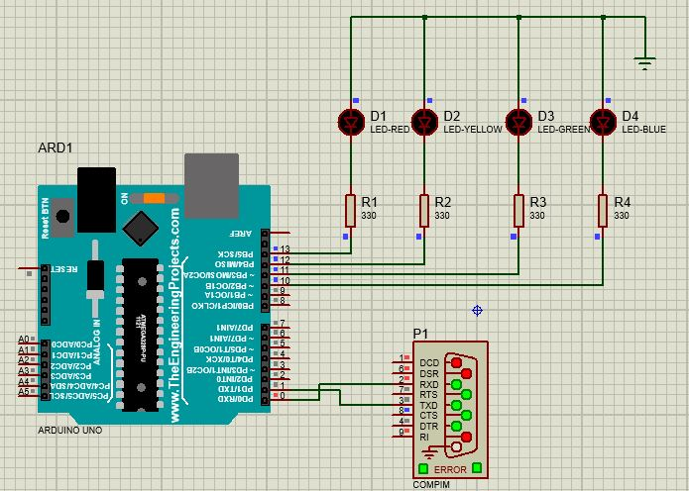

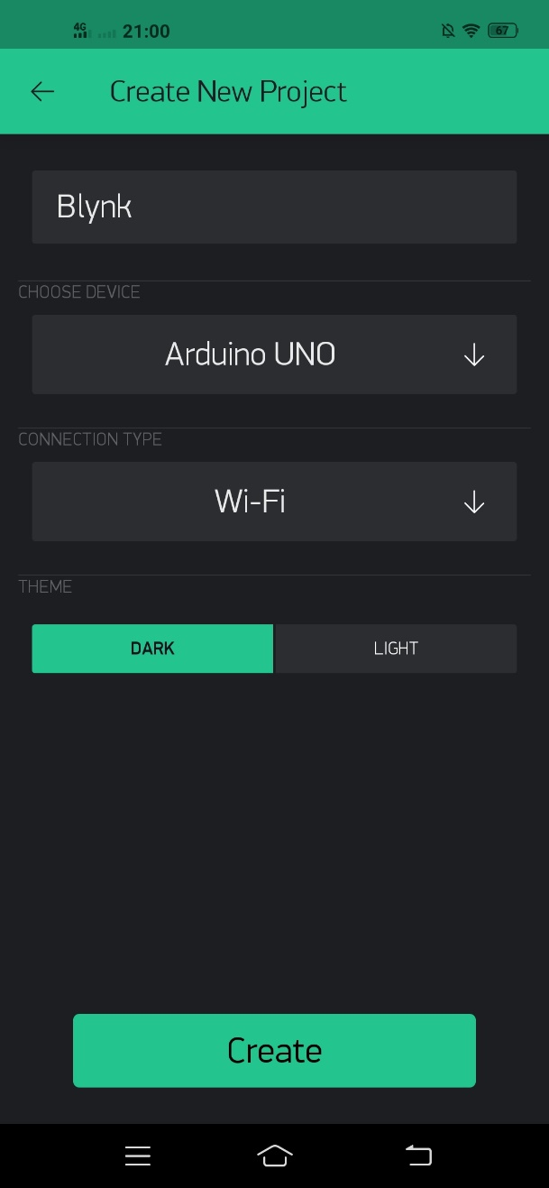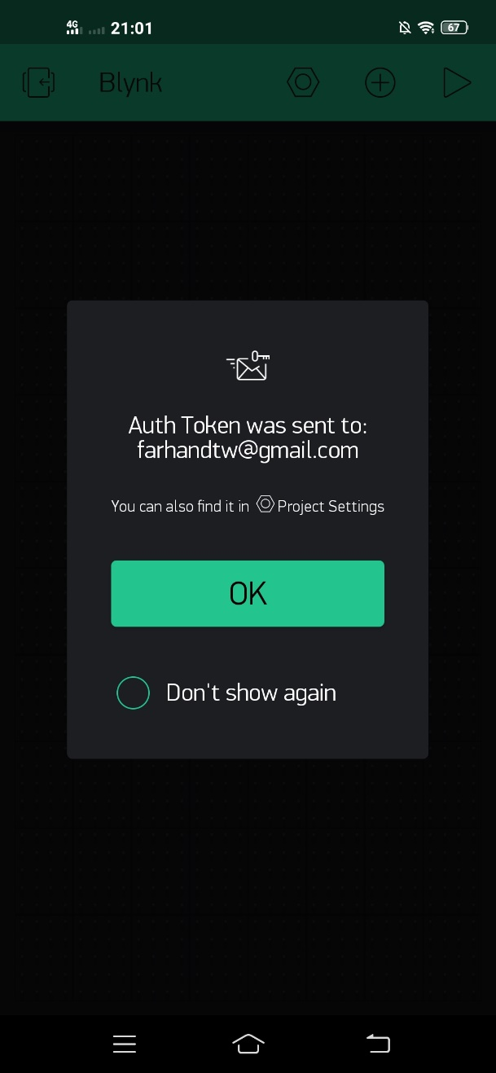

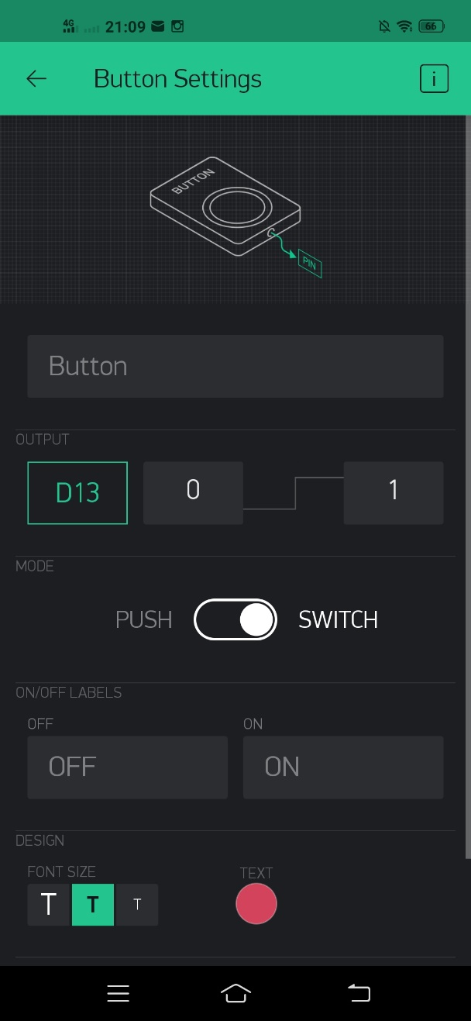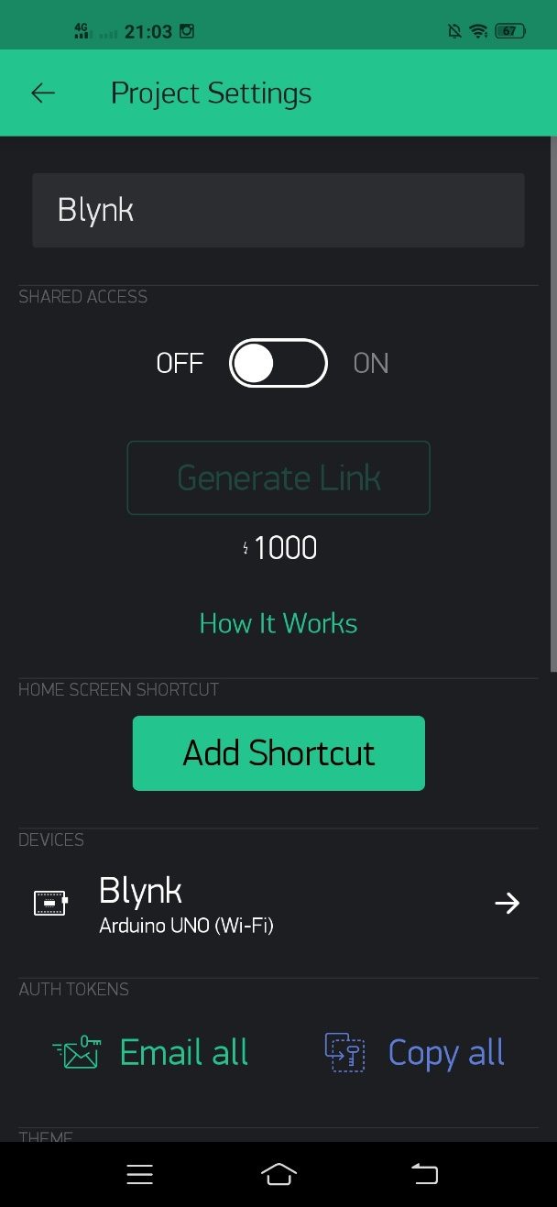

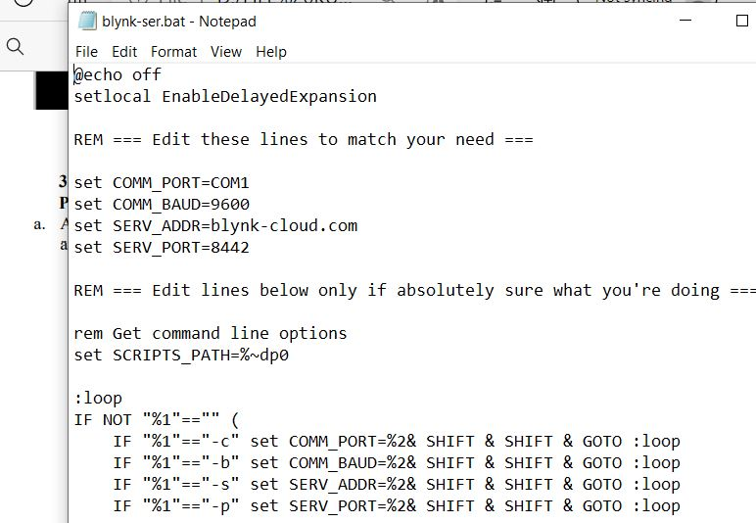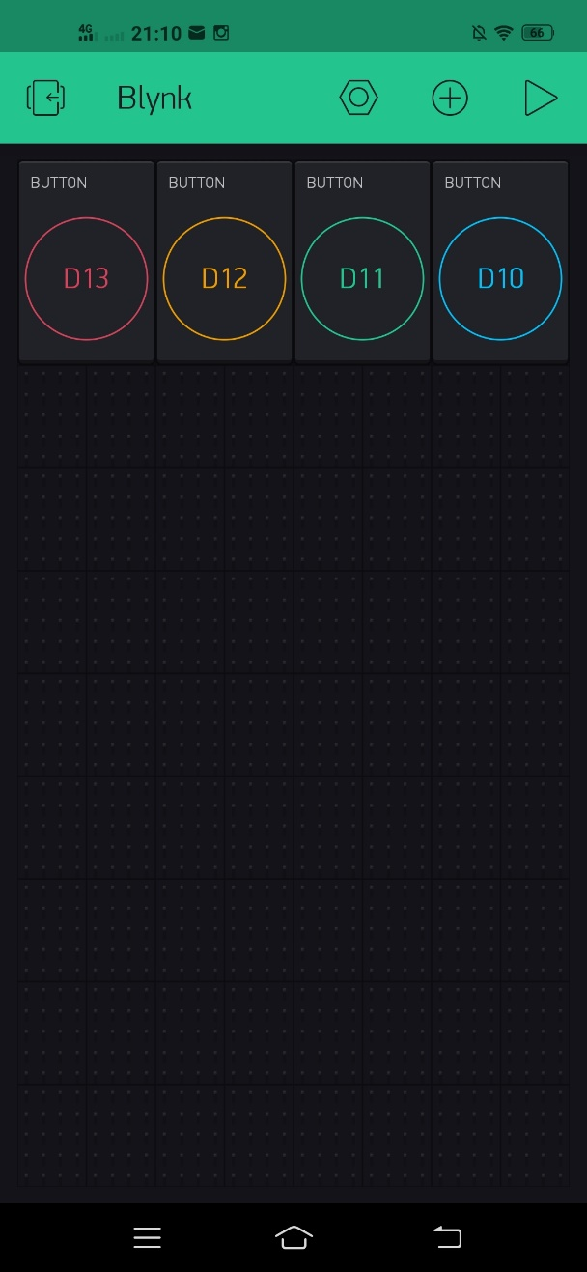

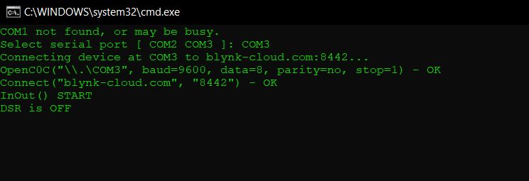

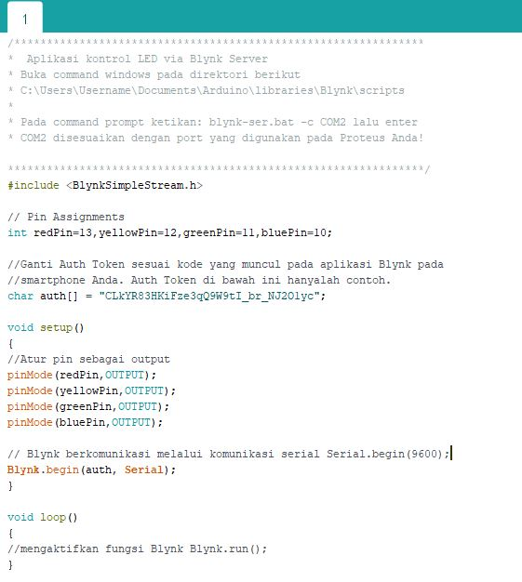

**CLkYR83HKiFze3qQ9W9tI_br_NJ2O1yc (**kode autentikasi**)**

1. **Kesimpulan**

Kita dapat mengtur blink LED dengan menggunkan konek wifi menggunakan smartphone

1. **Link Video Praktikum**

[*https://www.youtube.com/watch?v=b9ObGS5Ltrs*](https://www.youtube.com/watch?v=b9ObGS5Ltrs)

*https://github.com/foolaisx/kelompok-wahyu-farhanulil*